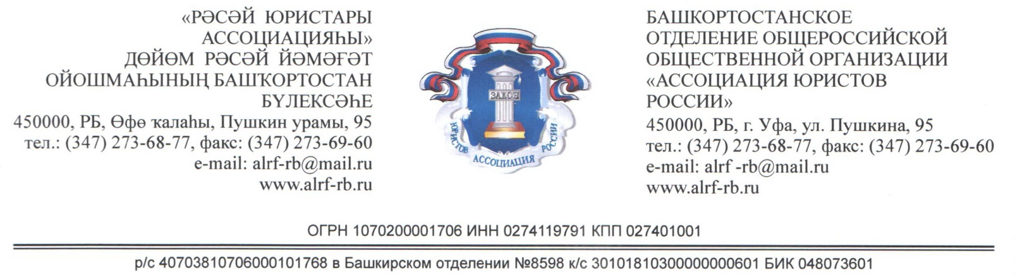

25.09.2020 года по инициативе Ассоциации юристов России
проводится
Всероссийский единый день оказания бесплатной юридической помощи
Будет оказана бесплатная юридическая помощь по проблемам детей-сирот и детей, оставшихся без попечения родителей, планируется информирование по вопросам нотариальной практики, по банкротству физических лиц.
Примут участие в приёме граждан сотрудники прокуратуры и адвокаты, юрисконсульты.
По вопросам государственной регистрации прав на недвижимое имущество, межевания земельных участков, оформления права собственности на объекты капитального строительства прием граждан будет осуществляться специалистами Росреестра.

Запись на приём по телефону 2-26-44; 2-09-09.

Прием граждан будет осуществляться с 10.00 до 16.00 часов в помещении администрации Чишминского района (малый зал, р.п. Чишмы, ул. Кирова, д. 50)
и в помещении межмуниципального отдела по Благоварскому и Чишминскому районам Управления Росреестра РБ по адресу:
р.п. Чишмы, ул. Проспект Дружбы, д. 1 Б и в

Руководитель местного отделения Ассоциации юристов России в Чишминском районе Республики Башкортостан Якупова Г.Д.

